# 音乐播放器系统

# 需求分析与概要设计

## 1 项目说明

### 1.1 项目目标

音乐已然成为人们生活中密不可分的一部分，习惯了使用各大音乐播放器的我们或许未曾想过其实现机理。

在平时听歌的过程中，经常会由于版权等事务的关系，导致无法免费地听到有些歌曲。甚至还有许多歌曲在当前平台没有版权，需要下载别的音乐软件的平台才能够听得到喜欢的歌曲。种种原因让自由听喜欢的歌成了一种麻烦的事情。

那么不如利用所学的知识来动手实现一个个性化的音乐播放器，在能实现基本的音乐播放功能外，也能像一般的播放器一样对个人爱好进行推荐。真正地实现听歌的自由。

### 1.2 软硬件环境需求

处理器：内存容量 2G；

外存容量 50G、联机及脱机两种方式、存储格式：文件存储；

输入设备：键盘、鼠标

输出设备：显示器，声卡

支持的操作系统：Windows 10 操作系统

编译程序为：c#

测试软件：MySQL，visual studio 2019

### 1.3 使用的关键技术

利用Windows media player的插件进行音乐的播放。

使用网易云API，获取音乐的相关信息，如歌手名、歌曲名等。并支持在线爬取音乐文件，将音乐下载到本地。对每一首歌曲构建对象，生成属性如歌曲独特的ID，作者，播放次数，当前使用的用户信息等。

搜索的过程中需要有一定的容错率，能支持歌手、歌曲、歌词的搜索。在输入后会有关键词联想，帮助用户更快找到想要的歌曲。

每一位用户每播放一首音乐，都将形成记录，导入相应数据库，以备后续进行数据分析和歌曲推荐。支持同一设备上登入不同的账户，并对不同账户的记录分开保存，互不干扰。

统计每首歌的播放情况，某一歌手的歌曲播放次数，不同类型歌曲的播放次数等，根据相关算法分析用户的喜好，实现歌曲推荐以及点歌时优先显示用户喜好的类型的歌曲。

## 2 需求分析

本项目通过计算机技术，对原有的音乐播放器系统进行修改，增加一些便捷的功能和个性化功能。本系统除了一般播放器系统拥有的查找歌曲、播放、保存功能，还包括通过统计对使用者的点歌喜好进行推断，在点歌时会优先将与该用户喜好匹配度高的置于点歌界面最前端；在点歌之余系统会自动推荐该用户可能还会点的歌等功能。及时将歌曲下载到本地，也可以避免在使用现有播放器听歌时因为官方的缘故导致歌曲无曲源、无版权、只能听片段的情况出现。

### 2.1 系统用例

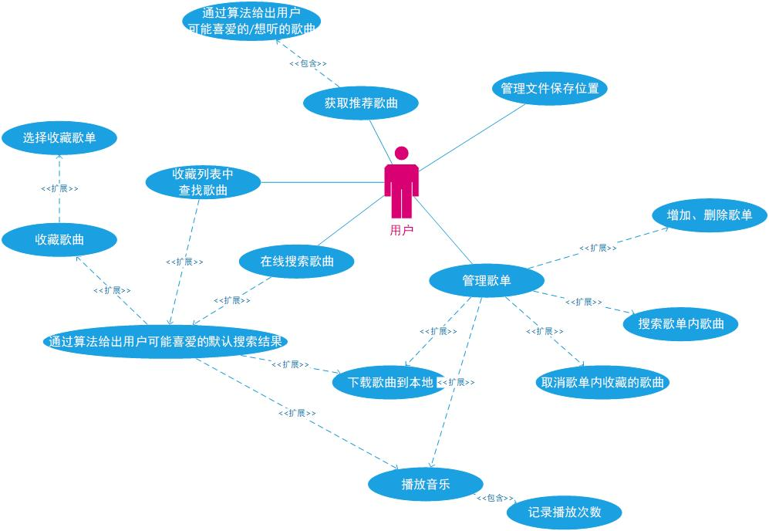

图表 1系统用例图

（1） 管理文件保存位置

用户登录后，进入系统界面，选择设置，可以改变下载下来的音乐文件保存的路径。还可以个性化本系统的界面，用自己喜欢的图标来替换本系统默认的图标。

（2） 获得歌曲推荐

根据数据库中保存的听歌信息，分析得出的用户喜好，在进入推荐歌曲界面时默认将推荐的歌曲展现出来。点歌时对相似类型歌曲进行推荐。

（3） 管理歌单

用户可对自己喜欢的歌曲进行收藏，建立自己的歌单。可直接在歌单内选中歌曲开始播放，同时播放记录等数据也会记录进数据库中。

（4） 歌曲搜索

分为在线搜索以及本地收藏内搜索。在线搜索模式下，如用户未在搜索框中键入要搜索的内容，则系统会通过算法，算出用户可能喜欢的歌手，默认将界面上的搜索结果设定成该喜欢的歌手的在线搜索结果。若键入文字后，则会通过调用网易云API对用户键入的文字在线搜索，并将结果显示在界面中。本地收藏搜索模式下，未输入文字时会在本地搜索可能喜欢的歌手，输入文字后会在本地收藏的范围内对歌曲名或歌手名进行搜索，并将搜索结果显示在界面中。

### 2.2 业务流程

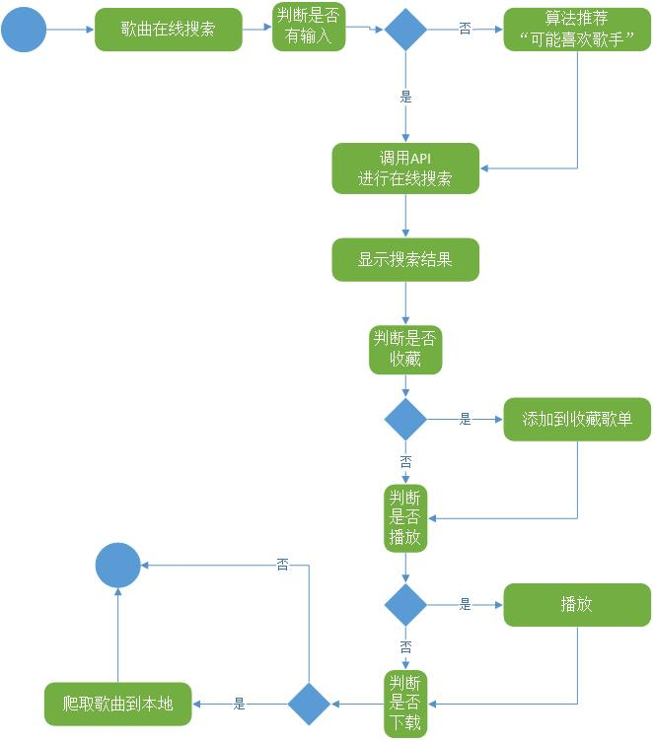

图表 2 在线搜索流程图

## 3 概要设计

### 3.1 功能模块设计

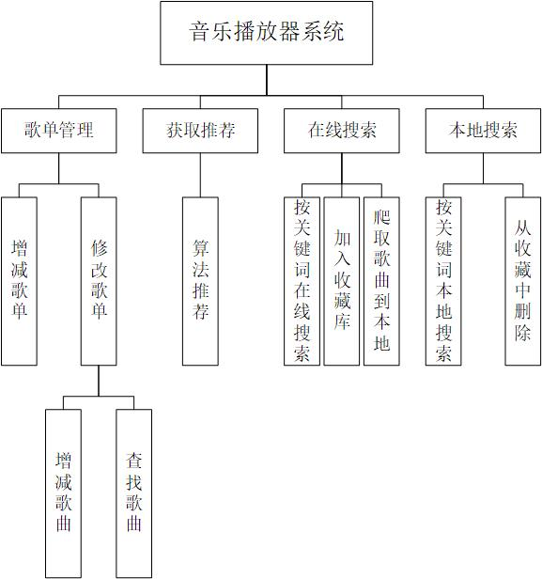

图表 3 系统功能模块

### 3.2 核心类图

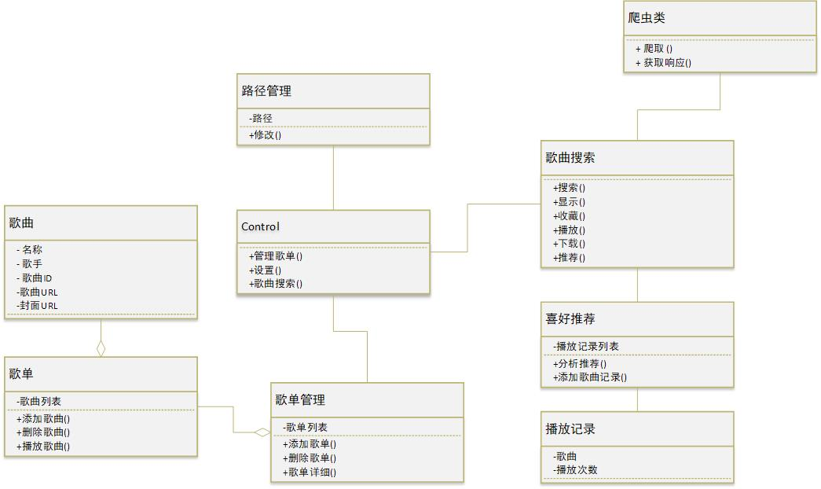

图表 4 主要类图

## 4 界面设计

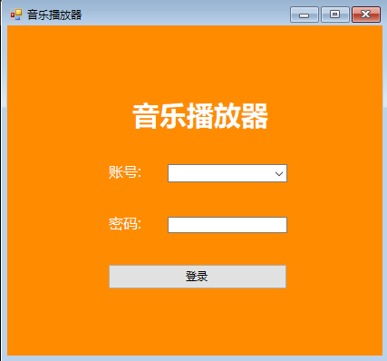

图表 5 登录界面

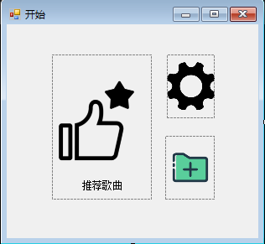

图表 6 开始主界面

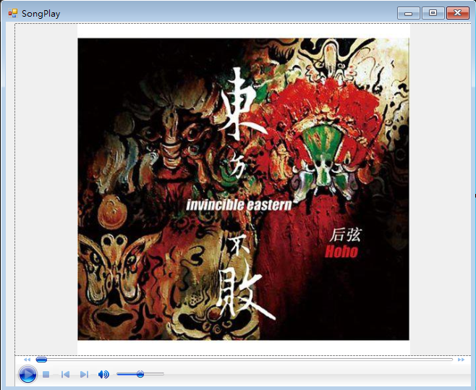

图表 7 歌曲播放界面

图表 8 播放器搜索界面

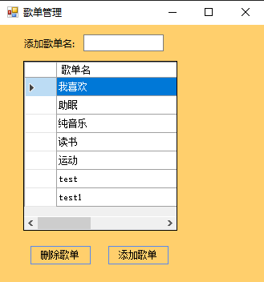

图表 9 歌单管理界面